Travail dirigé
Analyse fonctionnelle - Chaîne d'énergie chaîne d'information

Sèche cheveux

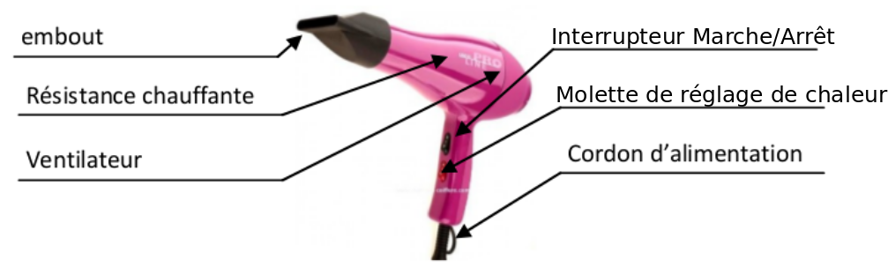

Chaîne d'énergie pour la fonction « Chauffer l'air »
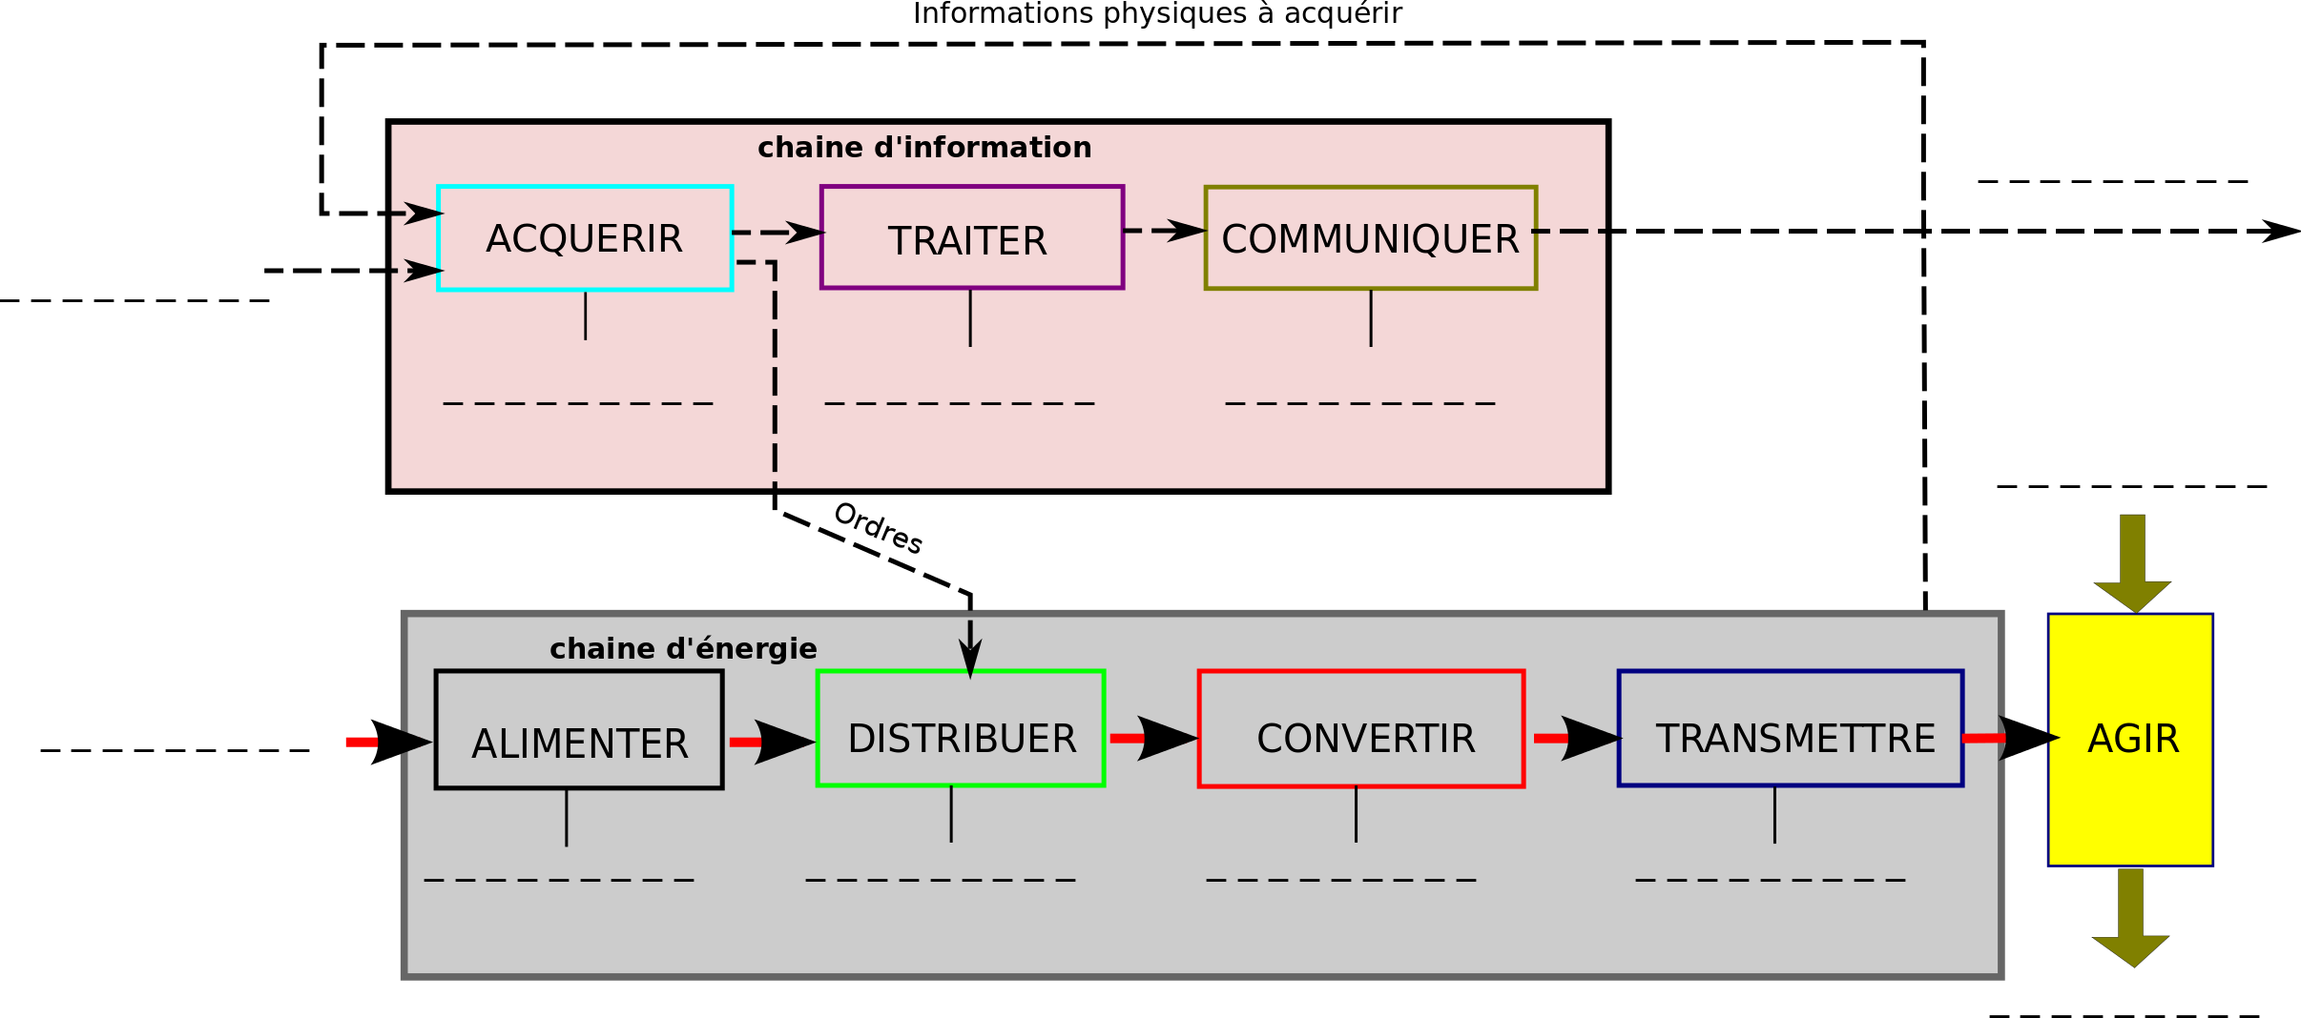

Chaîne d'énergie pour la fonction « Mettre l'air en circulation»

Lampe de chevet

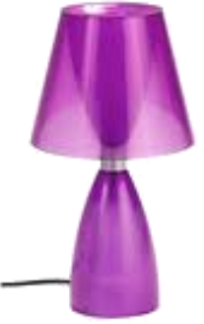

Chaîne d'énergie pour la fonction « Eclairer »

Four électrique
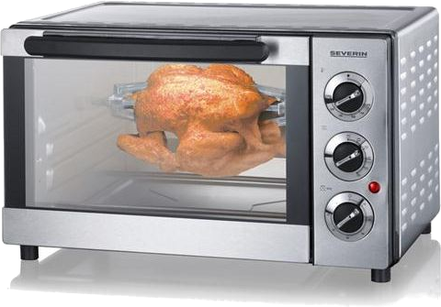

Chaîne d'énergie pour la fonction « Maintenir en température »
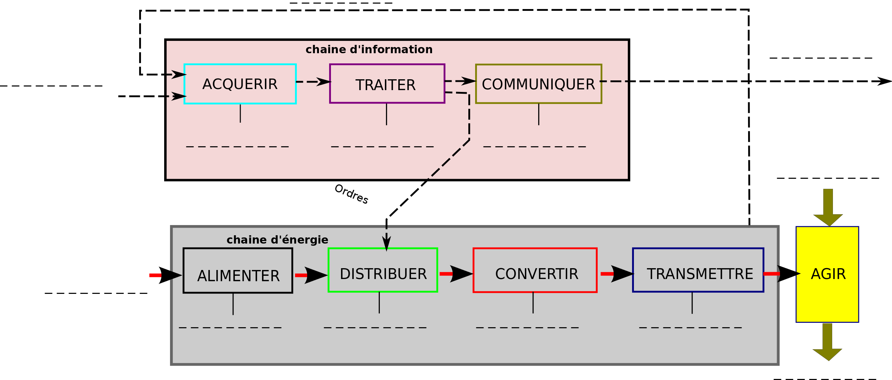

Chaîne d'énergie pour la fonction « Tourner la broche »

Chaîne d'énergie pour la fonction « Éclairer l'intérieur du four »
NE PAS EFFACER

titre 1

Titre 2

Titre 3
- Mes puces
- Mes puces

texte préformaté

